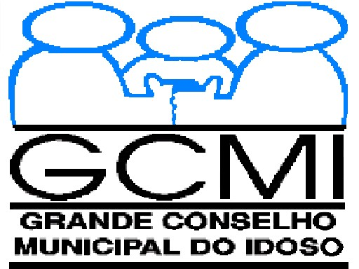
Publicada em Diário Oficial da Cidade, dia 19/11/20, pg. 34.
Resolução nº 15/GCMI/2020
Dispõe sobre nova postergação de mandato ao colegiado do Grande Conselho Municipal do Idoso e altera os representantes da
Comissão Eleitoral que especifica.
O Grande Conselho Municipal do Idoso – GCMI, Município de São Paulo, no uso das atribuições que lhe são conferidas pela Lei nº 11.242, de 24 de setembro de 1992,
CONSIDERANDO os persistentes desafios impostos pelo cenário de calamidade e estado de emergência, ainda instaurados pelo poder público municipal por conta da pandemia do COVID-19;
CONSIDERANDO os trabalhos realizados por parte da Comissão Eleitoral, legalmente instituída por este colegiado, que buscam garantir o compromisso de que todas as ações eleitorais cumpram o estabelecido pelos planos sanitários por ora vigentes;
CONSIDERANDO a publicação na página 41 do Diário Oficial da Cidade de São Paulo, na data de 07/11/2020, referente ao Regimento
Eleitoral para as eleições do Grande Conselho Municipal do Idoso da
Cidade de São Paulo para o biênio Dezembro/2020 a Dezembro/2022; e
CONSIDERANDO, especialmente, todas as manifestações contidas no processo eletrônico - SEI 6074.2020/0004151-2, referendadas pelos procuradores da Assessoria Jurídica da Secretaria Municipal de Direitos Humanos e Cidadania, que fundamentam juridicamente tal ação.
RESOLVE:
Art. 1º. Instituir nova postergação de mandato ao colegiado do Grande Conselho Municipal do Idoso até a data de 19/12/2020.
1

Art. 2º. Alterar, respectivamente, os representantes do Governo Municipal, anteriormente indicados, para a Comissão Eleitoral das seguintes pastas:
Secretaria Municipal da Pessoa com Deficiência - SMPED
Marinalva da Silva Cruz;
Secretaria Municipal das Subprefeituras - SMSUB Luciano Santos Araújo.
Art. 3º. Esta resolução entrará em vigor a partir da data de sua publicação.
2

